структурное подразделение государственного бюджетного
общеобразовательного учреждения Самарской области средней общеобразовательной школы «Образовательный центр» с. Утевка
муниципального района Нефтегорский Самарской области –
детский сад «Чайка» с. Утевка

методическая разработка
непосредственно-образовательной деятельности
по теме: «Одежда»
образовательной области «Речевое развитие»

Выполнила: Глебова Наталья Владимировна

с. Утевка, 2015г.

Введение.
Актуальность.
Сформированная в России в течение многих десятилетий система дошкольного образования в настоящее время претерпевает серьёзные изменения. Вступил в силу Федеральный Государственный образовательный стандарт дошкольного образования (ФГОС ДО). Эти изменения были необходимы в связи с пониманием важности именно дошкольного образования для дальнейшего успешного развития и обучения каждого ребенка, обеспечения качественного образования детей дошкольного возраста.
Требования Стандарта к результатам освоения программы представлены в виде целевых ориентиров дошкольного образования. На этапе завершения дошкольного образования ребенок должен хорошо владеть устной речью, выражать свой мысли и желания, использовать речь для выражения своих мыслей, чувств, желания, выделять звуки в словах. Речевое развитие по-прежнему остается наиболее актуальным в дошкольном возрасте.
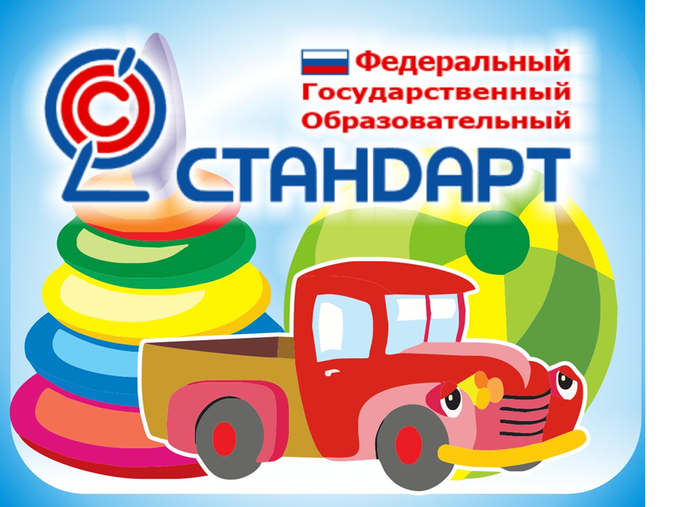
Основная цель речевого развития формирования устной речи и навыков речевого общения с окружающими на основе овладения литературным языком.
Введение ФГОС предполагает:
- овладение речью как средством общения и культуры, (это значит, надо сформировать устную речь детей на таком уровне, чтобы они не испытывали трудностей в установлении контактов со сверстниками и взрослыми, чтобы их речь была понятна окружающим);
- обогащение активного словаря, (происходит за счет основного словарного фонда дошкольника и зависит от нашего с вами словаря и словаря родителей, для расширения словаря детей создаются благоприятные условия при комплексно - тематическом планировании работы);
- развитие связной, грамматически правильной диалогической и монологической речи, (наша связная речь состоит из двух частей-диалога и монолога. Строительным материалом для неё является словарь и освоение грамматического строя речи, т.е. умение изменять слова, соединять их в предложения);
- развитие речевого творчества, (работа не простая, предполагает что, дети самостоятельно составляют простейшие короткие рассказы, принимают участие в сочинении стихотворных фраз, придумывают новые ходы в сюжете сказки и т.д. Все это становится возможным , если мы создаем для этого условия).
Таким образом, можно сделать вывод о том, что в соответствии с ФГОС ДО одним из приоритетных направлений системы дошкольного образования является развитие речи у дошкольников. Поэтому определение направлений и условия развития речи у детей относятся к числу важнейших педагогических задач. Проблема развития речи является одной из актуальных.

Технологическая карта непосредственно – образовательной деятельности.

Тема: «Одежда».
Группа: средняя группа
Цели:
Развивающие:
- развивать связную речь, словарный запас, речевой слух, эрудицию; формировать грамматический строй речи;
- расширять и конкретизировать представления об одежде, её назначении, деталях, из которых она состоит;
- закреплять, углублять, расширять знания детей о видах одежды; закреплять обобщающее понятие «одежда».
Воспитательные:
- удовлетворять детскую любознательность посредством игровых ситуаций.
Планируемые целевые ориентиры:
- дети достаточно хорошо владеют устной речью, могут выражать свои мысли, могут использовать речь для построения речевого высказывания в ситуации общения;
- дети активно взаимодействуют со сверстниками и взрослыми, участвуют в совместных играх.
Предварительная работа:
- расширение словарного запаса по данной теме;
- отгадывание загадок;
- беседа об отдельных качествах и о назначении видов одежды.
Технологии: здоровье сберегающая, игровая, обучение в сотрудничестве (работа в группе).
Этап, его  продолжи-  тельность. | Задачи  этапа | Деятель-  ность  педагога | Деятельность воспитанников | Методы, формы,  приемы, возможные виды деятельности | Резуль-тат
Психологи-ческий настрой,  1 мин. | Создание атмосферы психологи-  ческой безопас-  ности: эмоциона-льная поддержка ребёнка, установле-ние зритель-ного, слухового контакта. | Педагог приветству-ет детей, эмоциона-льно настраивает их на образовате-льную деятель-  ность. | Дети приветству-ют педагога  и повторяют речёвку. | Беседа | Дети увлече-ны и настрое-ны на совмест-ную деятель-ность.
Вводно-организаци-онный,  1-2 мин.  Интеграция  ОО  «Социально-  коммуника-тивное развитие»,  «Речевое развитие» | Организа-  ция направлен-ного внимания. | Обращает внимание на мяч и задаёт вопросы. | Рассматри-вают мяч и отвечают на вопросы. | Беседа,  рассмат-  ривание. | Органи-зовано внима-ние детей на  пред-стоящую деятель-ность.
Мотиваци-онно – побудитель-ный,  1-2 мин. | Формиро-вание представ-лений о предстоя-щей деятель-ности, её задачах. | Формулиру-ет цели и предлагает поиграть в игру  «Поймай вопрос - верни ответ». | Предлага-  ют варианты целей, вместе с воспитате-лем  формулиру-ют цель.  Играют в игру. | Беседа, игра. | Созда-ние интере-са к предсто-ящей деятель-ности.  Сфор-мирова-ны цели.
Восприятие и усвоение нового, расширение имеющихся представле-ний,  8-10мин  Интеграция  ОО «Познавате-льное развитие»,  «Речевое  развитие». | Закрепле-ние знаний, получен-ных на предвари-тельном этапе подготовки. | Загадывает загадки и предлагает поиграть в игру «Кручу верчу,запу-тать хочу». | Отгадыва-ют загадки, играют. | Беседа, игра. | Закрепле-ние и обобще-ние имею-щихся представ-лений.
Динамичес-кая пауза,  1-2 мин. | Предупреж-дение утомляемо-сти. | Предлагает встать в полукруг и поиграть в игру.Встаёт  В центре и объясняет правила игры. | Образуют полукруг и топают, хлопают, прыгают по команде воспитателя | Подвиж-ная игра  «Кто самый  внимате-льный». | Эмоцио-нально-физичес-кая разгрузка детей.  Обеспе-чена потреб-ность детей в движении
Практическая работа,  5-10мин. | Примене-ние получен-ных знаний, навыков и умений. | Организует работу в группах. Игра «Собери картинку». | Выполняют задание и оценивают свою работу. | Взаимо-оценка. | Развива-ют логичес-кое мышле-ние, память, внимание
Рефлексив-но-  Корригиру-ющий  3 мин. | Формиро-вание элементар-ных навыков самоконт-роля. Подведение итогов НОД. | Выясняет настроения детей, что понравилось, что не понравилосьпредлагает вспомнить цель занятия и оценить свою деятель-ность. | Отвечают на вопросы, дают оценку деят-ти, оценив себя. | Беседа. | Формир-ся навыки самокон-троля и коррек-ции деят-ти.
Заключи-тельный этап  3мин. | Формиро-вание умений слушать; направле-ние внимания детей; формиро-вание интереса к содержа-нию НОД. | Коротко подводит итог, формирует интерес к будущим НОД. | Закрепляютзнания. | Анализ | Форми-рование интереса к будущей деят-ти.

Список литературы.
- Федерльный государственный образовательный стандарт дошкольного образования.
- Бахарева К.С. Игры по развитию речи для детей дошкольного возраста. – Ростов-на-Дону: Феникс, 2009.
- Черновская И.В. Развитие коммуникативных способностей у дошкольников // Воспитатель.- 2013.-№3.
- Интернет ресурсы.

Приложение.
Релаксация «Здравствуй».
Здравствуй, солнце золотое!
Здравствуй, небо голубое!
Здравствуй, вольный ветерок!
Здравствуй, маленький дубок!
Здравствуй, утро!
Здравствуй, день!
Нам здороваться не лень.
Мы живём в родном краю,
Всех я вас приветствую!
Дидактическая игра «Поймай вопрос – верни ответ».
- Вопросы к детям:
- - Как называют одежду, которую надевают на праздник? (Воспитатель дает правильный полный ответ на вопрос. Одежду, которую надевают на праздник, называют праздничной.)
- -Где продают одежду?
- - Как называют одежду, которую мы носим летом? Правильно, летняя.
- - Какого цвета кофта у Алины?
- - Что мы надеваем зимой?
- - Без какого головного убора летом нам не обойтись?
- - Какую одежду мы надеваем зимой?
- - Что мы надеваем, когда ложимся спать?
- - Какие предметы нужны, чтобы сшить одежду?
- Правильно, ткань, нитки, ножницы, иголка.
- - Из чего шьют одежду?
- (Воспитатель в процессе игры добивается от детей полного развернутого ответа).
Подвижная игра «Кто самый внимательный?»
Если назову, что-то из обуви, то вы ТОПАЕТЕ; если что-то из одежды - ХЛОПАЕТЕ; а если я назову головной убор - ПРЫГАЕТЕ. Будьте внимательны.
(Воспитатель: кофта, сандалии, кепка, шуба, кроссовки, платок, сапоги, джемпер, шляпа, валенки, юбка, платье…)

